检 测 报 告

试验名称：寿命耐久

主检： |  | 日期：
审核： |  | 日期：
批准： |  | 日期：

北京光华荣昌汽车部件有限公司实验室

声 明

- 报告无实验室“检测专用章”无效。
- 报告无主检、审核、批准人签字无效。
- 报告涂改无效。
- 复制报告未重新加盖“检测专用章”无效。
- 对检测报告若有异议，请收到报告后15个工作日内通知实验室。
⑹ 送样检测仅对样品负责。
⑺ 电子版报告无安全密码无效。

试验单位：北京光华荣昌汽车部件有限公司实验室
地 址：北京市昌平区流村镇工业园区
电 话： (010) 60793358-5711 邮 编：102200

样品名称 | 调高手柄 | 车 型 | 3.0
样品件号 | SHT0010251 | 样品数量 | 1件
委托单位 | 新技术中心 | 生产单位 | /
送样者及其 联系方式 | 李喜庆  电话：19331618388 | 送样日期 | 2025年8月12日
试验地点 | 北京光华荣昌汽车部件有限公司  实验室 | 试验日期 | 2025年8月13日
试验项目 | 寿命耐久
试验标准 | 详见编号GR20250812SQS156的申请单
样品状态 | 试制品
试验结论 | 对2025年8月12日新技术中心送检的3.0调高手柄按照编号GR20250812SQS156的申请单进行寿命耐久检测，只提供数据不评价。
备 注 | /

一、试验条件
试验时间： | 2025年8月13日—2025年9月1日
试验地点： | 北京光华荣昌汽车部件有限公司实验室
试验人员： | 李亚平
环境温/湿度： | 温度：27.5℃；湿度：56.9%
二、试验仪器设备
序号 | 设备名称 | 设备编号 | 规格型号 | 厂家 | 精度 | 有效期
1 | 汽车座椅综合耐久试验台 | Q-046 | JYNJ-2 | 上海聚德永升测控系统有限公司 | 1级 | 2025年11月19日
2 | 台秤 | Q-055 | TCS-150 | 亚鑫衡器有限公司 | / | 2025年11月19日
三、试验方法及评价标准
1、试验方法
1. 将3.0调高手柄总成安装在固定支架上；
2. 拉线另一端垂吊4Kg重物；
3. 将手柄从最低档位向上拉动，每次一档，之间停顿一下使手柄回复到原位，一共10档，然后向下拉动10档，与向上动作相同，此为一个循环；
4. 共5000个循环，分别在2000次、4000次、 5000次循环后测试手柄档位功能是否正常、在座椅上测试操作力值。
2、评价标准
不评价
四、标准偏离
1、标准偏离
/
五、试验结果
1、试验结果
样件名称 | 样件编号 | 结果描述 | 备注
调高手柄 | 156-001-202508 | 试验后，手柄功能正常，负载27kg未脱档。 | PA6注塑滚柱，线径1.4，2圈回位机构弹簧
调高手柄 | 156-002-202508 | 试验后，手柄功能正常，负载27kg未脱档。 | PA6注塑滚柱，线径1.4，2圈回位机构弹簧
调高手柄 | 156-003-202508 | 试验后，手柄功能正常，负载27kg未脱档。 | PA6注塑滚柱，线径1.4，2圈回位机构弹簧

六、试验照片
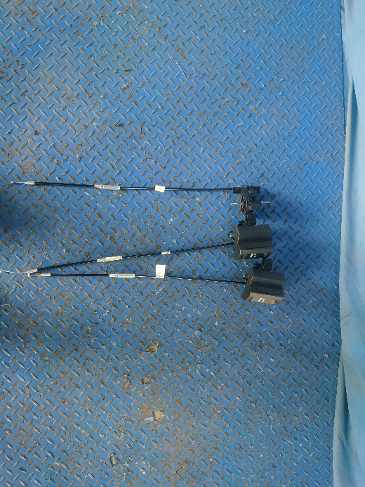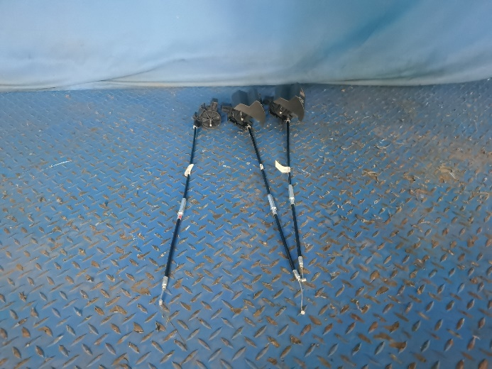
试验前
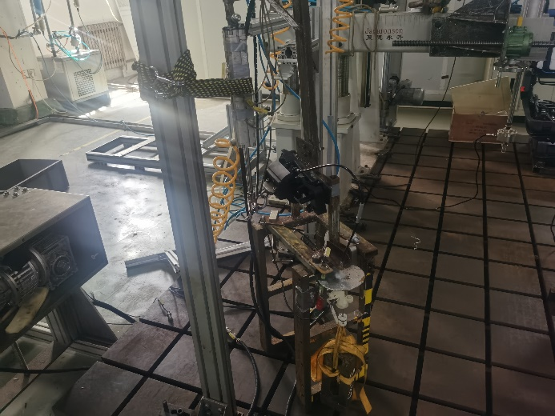
试验中
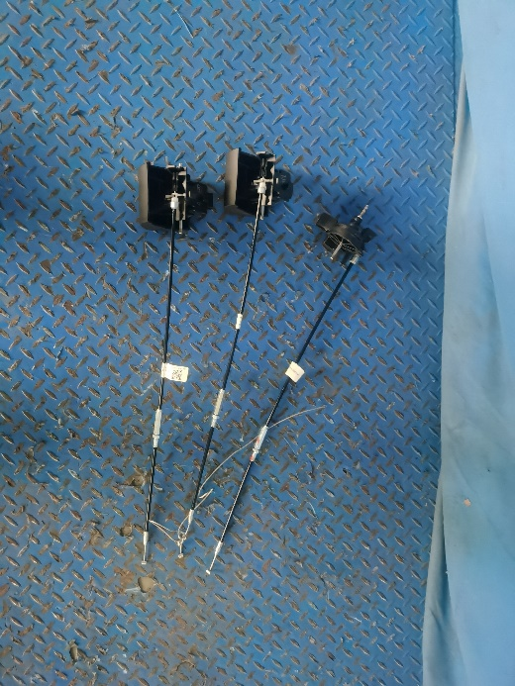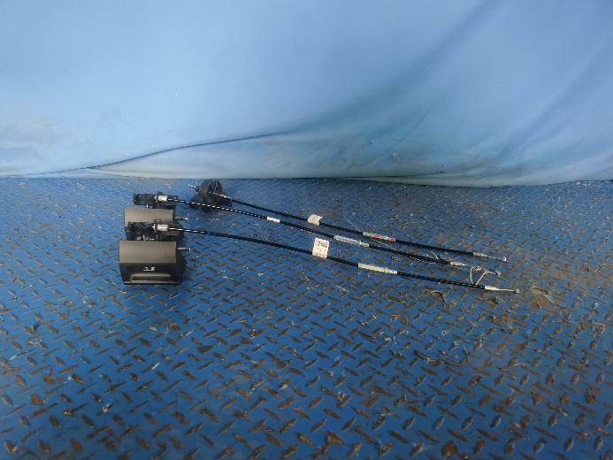
试验后
**报告结束**

